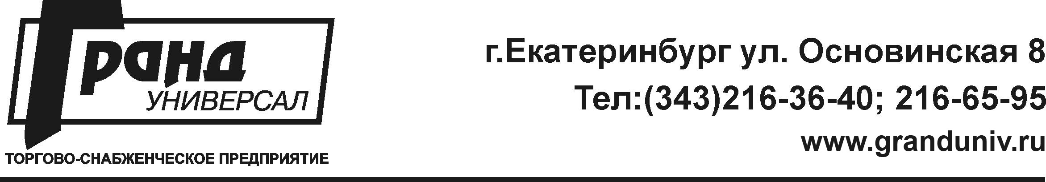

ООО МеталлоТорговая Компания
« Гранд Универсал»
(ООО МТК «Гранд Универсал»)
Тел/факс (343) 216-65-95; тел 216-36-40
ИНН /КПП 6686013890/668601001
ОГРН 1126686016841
ОКПО 14495206
ОВЭД 51.52
Юридический адрес: 620041; г. Екатеринбург
ул. Основинская, 8, офис 78
Почтовый адрес: 620041 г. Екатеринбург ул. Основинская, 8, офис 78
Банковские реквизиты: р/сч 40702810738060000733
в Филиале Екатеринбургский
АО «АЛЬФА-БАНК» г.Екатеринбург
кор/счет 30101810100000000964 БИК 046577964
Директор Мантуров Алексей Владимирович действующий на основании Устава
Электронная почта:
granduniv@e1.ru
granduniv@mail.ru
Адрес базы: г.Березовский ул.Транспортников, 58
Контактные телефоны
(343)2163640
(343)2166595
89122814515
89122807640

